PLANO
DE AULA PARA 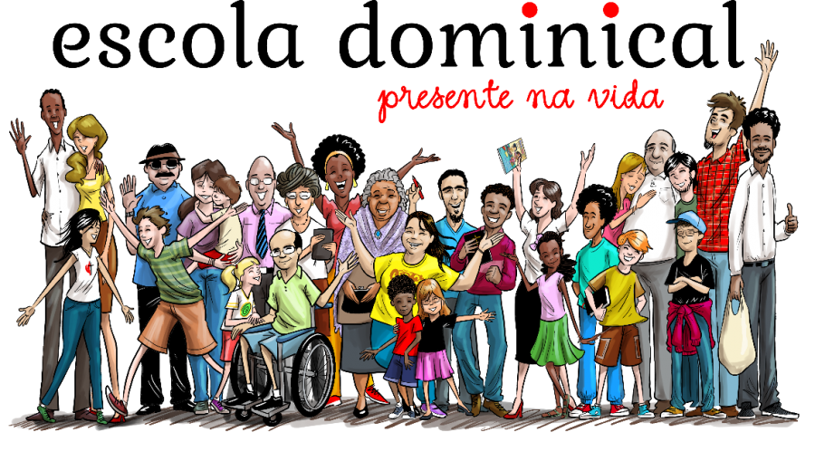


E conhecereis a verdade, e a verdade vos libertará. - João 8:32


Ouça, meu filho, a instrução de seu pai
e não despreze o ensino de sua mãe. Eles serão um enfeite para a sua cabeça, um adorno para o seu pescoço.
Provérbios 1:8-9



WhatsApp

Plano de Aula para a Escola Bíblica Dominical
Você, professor, pode montar seu Plano de Aula para Escola Bíblica Dominical. Se você estar entre aqueles que estão começando a dar aulas no Ministério infantil de alguma congregação, leia com atenção estas pequenas técnicas
Porém, diferente do que a maioria imagina, criar um plano de aula para escola dominical não é tão complicado. O segredo está na didática para formalização dos assuntos.
Além de conhecimento bíblico, um pouco de organização e tempo será necessário para ministrar as aulas e fazer com que os ensinamentos sejam absorvidos pelas crianças e adolescentes. Para te ajudar, separamos aqui algumas dicas de como criar seu plano de aula para escola dominical. Vejamos como funciona.

O que é preciso no seu plano de aula para escola bíblica dominical
Primeiramente, para criar seu Plano de Aula para Escola Dominical, é preciso entender alguns aspectos ligados ao ensino da Palavra de Deus.
Ou seja, antes mesmo de elaborar seu plano de aula, você deve levar em consideração alguns fatores importantes. São eles que irão lhe auxiliar a estruturar cada aula, ajudando na transmissão do conhecimento de forma compreensível.
Além disso, são esses mesmos aspectos que vão de ajudar a ganhar confiança em cada aula. Dessa forma, com o tempo você terá superado o medo de estar a frente da turma, e entenderá como elabora seu Plano de Aula para Escola Dominical sempre da melhor forma.

Na dúvida ou sugestões use o WhatsApp
(85) 9 8796 6192

Versículo “Para decorar” poderá ser apresentado no começo ou no final da aula, segundo as técnicas sugeridas.
3°: “Atividades” – poderão ser feitas em sala de aula ou em casa.
Competição: cole uma estrelinha, no caderno do aluno, ou dê uma figurinha bíblica para quem completou a tarefa – isso será um grande estimulo para os alunos. Para cada tarefa completadas, o aluno recebe um brinde/prêmio
Boa Sorte, em Cristo Jesus

Exemplo de como fazer um dedoches:
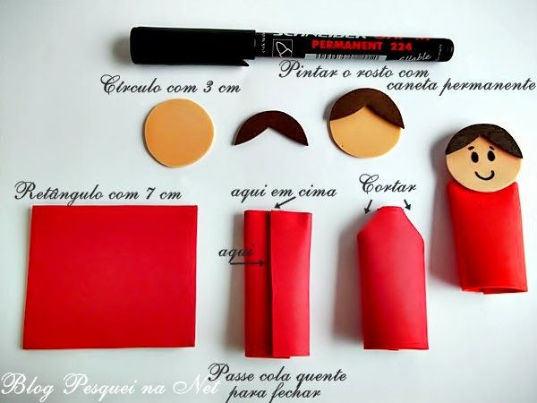

2
15
Mas quais são esses aspectos?
PLANO DE AULA
Data: ____________________________
Classe: ___________________________
Objetivo | Conteúdo | Estratégia | Recursos | Avaliação
- Faça um objetivo com o conteúdo que possa ser claro e resulte em ação do aluno | - Pesquise exclusivamente sobre o assunto  - o conteúdo dever ser consistente | - Seja destemido, alterne sempre as estratégias  - Nunca utilize apenas uma estratégia | - Tudo esteja preparado para a aula.  - Faça um check-list antes para ver se tudo está a mão  - os recursos são essenciais para otimizar a aula | - Avalie o que o aluno tem retido na aula;  - Confira se ele compreendeu as perguntas intencionais

Conhecer a lição
Em primeiro lugar, é essencial que você conheça a lição que irá apresentar em aula. Isso porque, para elaborar um Plano de Aula para Escola Dominical, é preciso compreender seu conteúdo.

2 – Cânticos
Você pode usar gestos ou escrever os cânticos em cartazes, para facilitar a memorização dos mesmos.
Poderá, ainda, fazer um caderno de cânticos. Grampeie folhas pautadas ou compre um caderninho para cada criança. Os alunos poderão copiar os cânticos sugeridos.
C – Historinhas para leitura na classe
- Trata-se da historinha sobre o tema em estudo, que podem ser explanada pelo professor na classe ou mesmo apresentada por videio que se encontram na internet
- Desenvolvimento da aula – O professor tem que ter a habilidade , usando a Palavra de Deus , desenvolver as historias para melhor chamar a atenção dos alunos .
Fixando as atividades sugeridas
A criança só aprende fazendo as atividades de fixação ajudam o aluno a entender a pratica da mensagem aprendida, além de proporcionar momentos de entrosamento, onde professor e alunos estarão se conhecendo melhor.
Respostas das atividades
Para ajudar o professor, pode fornecer as respostas das atividades. É importante que o professor confira as respostas dos alunos
Depois de ministrar a aula, o professor poderá ler a lição da revista com os alunos. Incentive os alunos a cuidar bem da revista. Cada lição consiste de 16 páginas:
1° O desenho e o texto da história. Estimule os alunos a colorir os desenhos
2° Momentos com Deus”. Cobre dos alunos a leitura diária da Palavra do Senhor, sempre mostrando a eles a importância da leitura da Bíblia, todos os dias, colocamos um símbolo, ligado a história, em frente a cada dia, para ser pintado ou colorido á medida que o aluno for lendo, diariamente. Se o tempo permitir, você poderá fazer algumas perguntas para verificar se os alunos realmente leram.

1414
3
h. Mapa – para melhorar o entendimento dos alunos em relação as viagens de Jesus. O mapa está na 3° capa da revista do aluno e poderá ser ampliado. Se a igreja tiver retroprojetor, tirar uma xerox do mapa com transparência, projeta-lo para parede (com cartolina) e tirar os riscos. Depois, é só colorir e terá um lindo mapa.
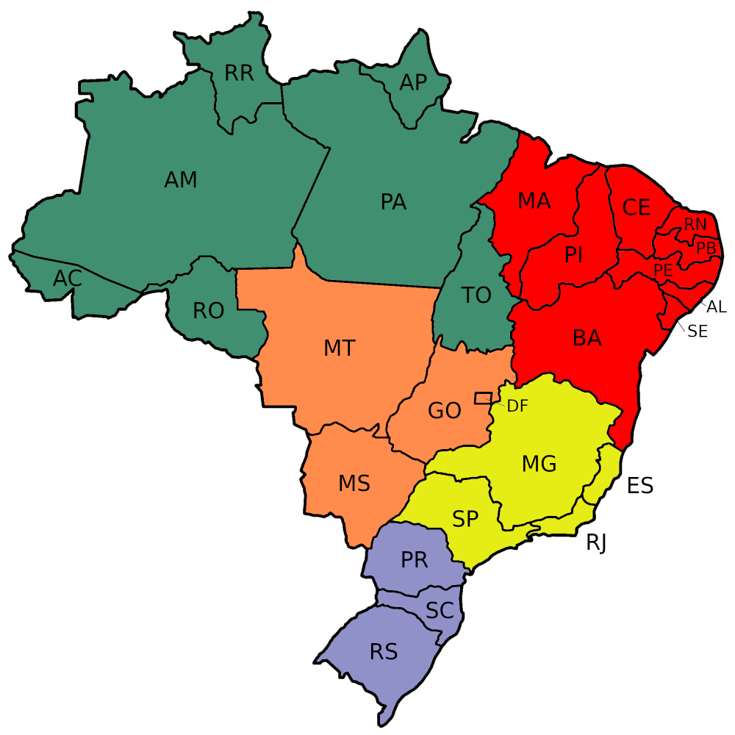
- i. Dedoches – Fazer dedoches e ensinar as crianças seu funcionamento
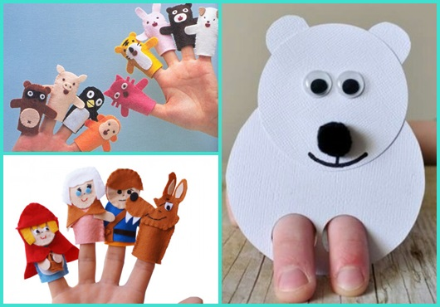

Em geral, as lições apresentadas na Escola Dominial fazem referência às histórias e passagens bíblicas, em especial as parábolas de Cristo.
Sendo assim, use preferencialmente uma bíblia de estudos, já que isso pode te ajudar a conhecer melhor as lições a serem ensinadas.
Além disso, para te ajudar na elaboração do Plano de Aula para Escola Dominical, faça anotações. Assim, não esquecerá de nenhum ponto importante, e não terá de decorar a lição, ou lê-la em sala.
Ao estabelecer seu plano de aula para Escola Dominical, dê especial atenção aos seguintes itens:
- Título da aula;
- Passagem bíblica;
- Introdução do tema;
- O andamento do conteúdo, e referência de outras passagens;
- Conclusão do tema;
- Ensinamento central da aula – uma espécie de ‘moral da história’, como nas parábolas infantis.

Além disso, para ajudar você no andamento da aula e ensinamento do tema, você também pode se valer de algumas notas, como:
- Em que época o tema apresentado aconteceu (seja no Antigo ou Novo Testamento, antes ou depois da vinda de Jesus), como forma de situar os alunos na própria bíblia;
- Quem é o personagem central do tema da aula, e quais são os aqueles que participam dela – personagens secundários -, e sua relevância dentro da história;
- Onde a história central do tema ocorreu;
- Curiosidades sobre a história ou época em que ela aconteceu.

13
4

O material
Em seguida, dê atenção ao material que será utilizado em sala de aula para auxiliar os alunos a compreenderem melhor a lição. Uma das partes mais importantes do Plano de Aula para Escola Dominical é saber o que será abordado em aula, e como facilitar a compreensão por parte dos alunos.
Você pode utilizar-se de vídeos, imagens ou mesmo slides para situar as crianças no momento histórico da passagem e apresentar seus personagens. Pode ser usados Fantoches, dedoches etc,
Além da linguagem audiovisual também pode ser interessante ter alguns materiais de desenho, linguagem e questões dissertativas para estimular a explanação sobre o tema.

Técnicas
Por fim, dentre os elementos a se considerar em seu Plano de Aula para Escola Dominical está a técnica.
Isto é, qual será a metodologia de ensino aplicada para transmitir o ensinamento. Em geral, as técnicas de uma aula de Escola Dominical se resumem à linguagem adotada pelo educador. A entonação e a linguagem corporal também devem ser levadas em consideração.
Além disso, é preciso adotar uma abordagem mais simplificada, auxiliando na compreensão dos alunos sobre os temas que serão abordados.
Da mesma forma, é preciso manter sempre um bom contato visual com toda a turma. Permita que os alunos façam perguntas, procurando sempre responder da forma mais clara possível.

- Acionetes – algo que pode despertar o interesse de seus alunos é a confecção de acionetes. Confeccionar a silhueta de um homem, uma mulher, um menino e uma menina, e o próprio Jesus. A cabeça, tronco e membros devem ser separados (para recortar). As peças são ligadas com rebites de papel para produzir a ideia de movimentos e podem ser colocadas na posição que desejar – sentadas, em pé correndo ou andando. Cole pedaços de papel camurça no verso para fixar no flanelógrafo.
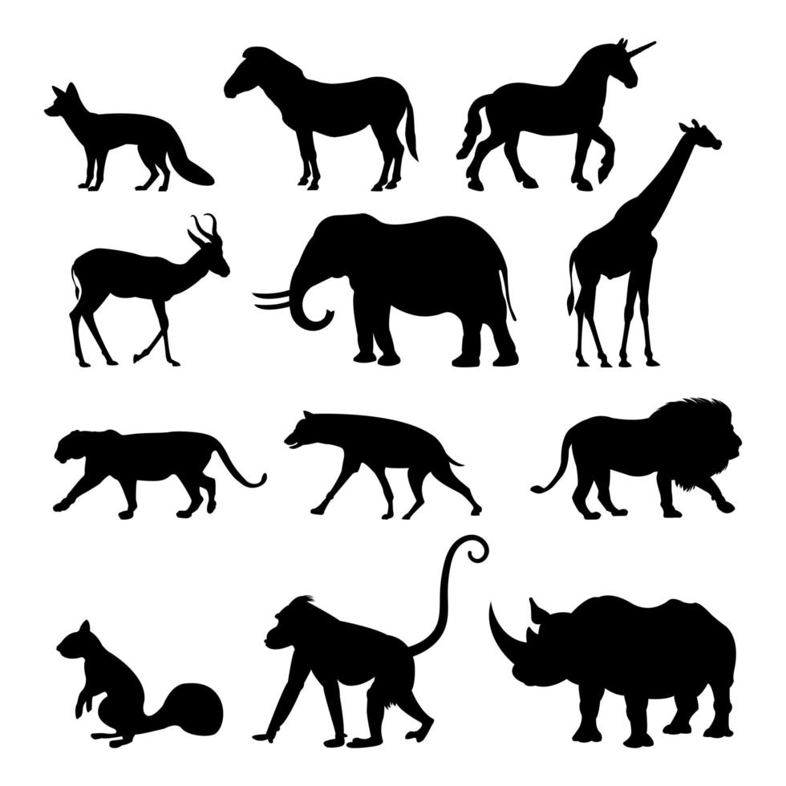

5
12

Ao fazer uma pergunta para a turma, incentive-os a responder, e permita que mais de uma criança possa respondê-la.
No geral, é preciso estimular todos os sentidos:
- VERBAL ⇨ ouvir
- VISUAL ⇨ ver
- EXPERIÊNCIAS DIRETAS (da vida real) ⇨ fazer
Apenas um modelo:
ROTEIRO DA RADIO CRER NA EBD
Oração Inicial
Louvor
Ler Versículo
História Bíblica
Atividades
Brincadeiras
Louvor
Lanche
Oração Final

- Televisão – caixa imitando uma televisão. Pregue figuras em palitos de churrasco, as quais deverão ser mostradas como se estivessem passando dentro da televisão. Outra sugestão: faça desenhos da história em folhas que, depois, podem ser coladas em enrolados para formar um filminho,

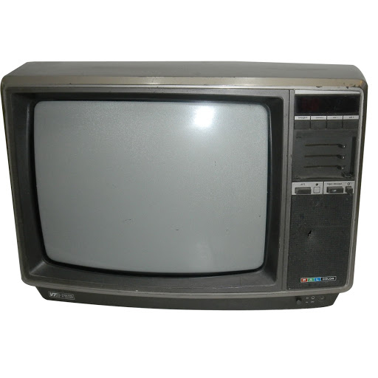

- Retroprojetor – copiar cenas das histórias da revista do aluno em transparência, e projetar na parede.

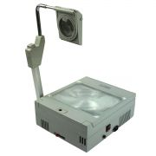

11
6
Vejamos como conduzir as aulas da Escola Dominical usando nossos livretos:
O Guia dos livretos foi preparado pela a equipe da Rádio Crer que tem a finalidade auxiliar o professor no seu preparo das aulas. Procure dinamizar sua aula. Lembre-se que o principal material didático é a Bíblia Sagrada, explore-a com sabedoria.
Neste Guia, para melhor orientação do professor, cada livreto contém os seguintes itens.
- Capa e contracapa
- História em quadrinhos
- Historinhas para leitura na classe
- Atividades Diversas
A – Capa e contracapa
- Na capa principal, trata-se apenas da apresentação
- Na contracapa, sempre tem uma atividade para as crianças desenvolverem
- Mesmo sem existir nestes livretos, inicie a aula com uma oração inicial e louvores e finalize a aula com uma oração.
- Versículo para decorar - use sempre um versículo relacionado com a aplicação da lição. O professor deve ensinar o versículo, explicando as palavras difíceis e estimulando o aluno a memorizar, através de técnicas de memorização. Aqui seguem algumas sugestões:
- Escrever palavras dos versículos em fichas separadas. Esconder uma das fichas. O aluno poderá ordenar as fichas, tentando descobrir qual ficha (palavra) falta.
- Escrever o versículo na lousa e ir apagando letras ou palavras, até que os alunos sejam capazes de citar o versículo, sem precisar ler.
- Escrever o versículo num pedaço de cartolina e cortar em pedações como quebra-cabeça. O aluno deverá montar as peças para descobrir o versículo.

c. Mural – Fazer um mural de cortiça ou isopor forrado de papel camurça, que poderá afixar figura ou palavras, com tachinhas ou durex.
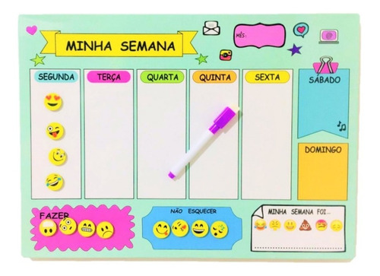

- Cartaz de pregas – fazer pregas em papel pardo e formar um cartaz para afixar as faixas com palavras, providencie um papelão grosso de mais ou menos 1,5om) e dobre ao meio num lado, cole a flanela, no outro, faça o cartaz-de-pregas, e no outro, ainda, coloque um grampo de pasta para fixar folhas para escrever
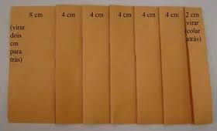

10
7
O porfessor podae usar?

- Flanelógrafo – quadro (papelão ou madeira) forrado com flanela, para afixar figuras, conforme for contando a lição. Para afixar figuras no flanelógrafo, você poderá colar pedaços de lixa ou papel camurça no verso de cada uma das figuras.
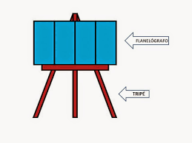
- Fantoches de sucata – fazer personagens com sucata: palitos, caixa de pasta dental, garrafinhas de iogurte de Yakult.
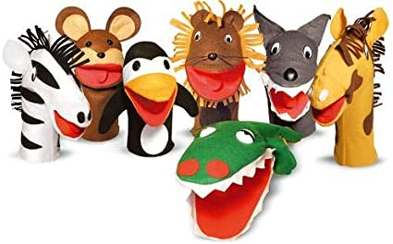

d Fazer uso de gestos (mimica) relativos as palavras dos versículos
e Escrever o versículo em cartazes, ilustrando com desenhos ou recorte de revista.
f Fazer marcadores de bíblia de diversas formas, onde o aluno deverá copiar o versículo decorado.

5 – Você precisa saber – são informações adicionais que aparecem em algumas lições e que poderão servir para aumentar seu conhecimento e para enriquecer sai aula
6 – Alvo da lição – são objetivos a serem atingidos durante a lição, o aluno deve ser incentivado a por em pratica o ensinamento aprendido na lição bíblica.
7 – Para meditação do professor – são textos bíblicos paralelos, acompanhados de pensamentos, a fim de preparar o professor para o ensino da lição.

B – História em quadrinhos
Existe nos livretos sempre uma história em quadrinhos, que deve ser apresentada pelo professor, mostrando as figuras e contando a história dos personagens ou passagens

- Preparação da exposição da história - Material necessário – recurso visual é muito importante mostre cada quadrinhos ao aluno para compreensão e fixação da história, trazendo a lição bíblica para a realidade do aluno.
.
Para confeccionar os materiais, você poderá fazer uma “campanha de sucatas” caixas vazias, revistas, jornais, retalhos de papel, retalhos de tecidos, palitos de sorvete, palitos de fósforo latinhas de refrigerantes, E.V.A e outros. Use a imaginação, . são muitas as formas ou técnicas de ensino, com materiais reutilizáveis.

O professor pode pedir opiniões aos alunos e assim as aulas ficariam mais participativas.

8
9
9

